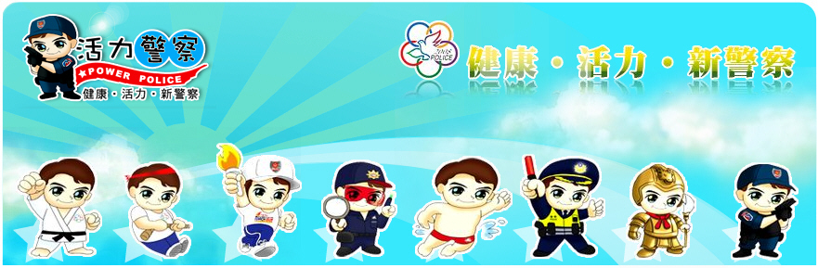
臺南市政府警察局－校園安全警訊
壹、反幫派時事案例：嚇阻小弟退幫--砸車、噴豬頭 摘自2014.10.07聯合新聞網-【記者黃捷／板橋報導】
 | 四海幫海竹堂一名小弟前年欲脫離組織，胡姓堂主涉嫌率幫眾多次至小弟家圍毆他，嚇得小弟不敢回家。胡男找不到人，一見小弟車停在附近，便直接砸車，又疑似嫌「掛豬頭」太麻煩，直接以白色油漆在車身上「噴豬頭」。  警方調查，胡男得知該小弟要退幫，隨即把小弟預支的薪水轉換為高利貸，不到數萬元的欠款瞬間變為20多萬，小弟無力償還，胡男便到他家堵人，當著小弟母親面圍毆他，再逼迫其母簽立本票，若沒找到小弟，則砸車、噴漆以示警告。  警方還發現，幫內成員的小孩在學校
也仗勢欺人，曾因其他學生瞄了他女朋友一眼，便嗆聲「看什麼看，我爸四海幫的」，雙方因而起口角。胡男得知此事，便帶人至校門口堵人恐嚇，直至教官通知警方介入處理後，胡男才未再來找麻煩。
胡男不只常聚眾在KTV、餐廳等處飲酒鬧事，組織另涉嫌經營高利貸，以200分的年息逼迫欠債人以債養債，賺取不法暴利，被害者遍布雙北、桃園及新竹地區，多為小販。警方掌握上述事證後，上周兵分多路拘提胡嫌及其共犯等8人到案，訊後依組織犯罪條例、恐嚇取財、妨害自由、重利等罪嫌移送法辦，並擴大追查有無其餘民眾被害。

貳、黑道幫派吸收、控制少年學生常見方式：
  - 少年崇拜英雄心理：
幫派吸收少年學生主要是利用在校生或中輟學生血氣方剛、好勇鬥狠、性喜結交，以壯大聲勢尋求保護之心理，先吸收渠等入幫後，再唆使渠等吸收校內同儕，逐步擴大勢力。另部分少年受電影情節影響，對幫派分子產生偏差性英雄崇拜心理，亦是幫派吸收少年學生加入因素之一。
  - 金錢誘惑：
大部分少年學生加入幫派之因素係受幫派首惡擁有之財富打動，嚮往出入有高級轎車代步、手戴勞力士金錶及貼身小弟前呼後擁之氣派。加上少年學生入幫後，介紹至幫派圍事之酒店、舞廳、賭場等特種場所或泡沫紅茶店等擔任泊車、侍應等工作，或協助販賣盜版光碟，或招攬參加八家將等迎神賽會，讓少年每月有固定收入，以提供金錢，誘惑青少年。
  - 毒品控制：
幫派分子利用少年學生好奇嚐鮮之心理，由幫派中少年學生在校園內暗地宣傳後，先期免費提供安非他命、K他命、ＦＭ２、快樂丸等毒品，俟學生上癮後，無法脫離幫派，而受幫派控制。
  - 暴力恐嚇：
幫派為長期控制入幫少年學生，要求少年學生於入幫時，立誓不得脫離幫派，如有違反將遭受嚴厲之懲罰，如少年欲脫離幫派，則施加暴力恐嚇，致欲脫離者，因懼其淫威續供其驅使。
叁、主持、參加不良幫派組織觸犯之法律責任：
一、何謂「組織犯罪」：
即一般人所稱的「幫派」。依據「組織犯罪防制條例」：係指三人以上，有內部管理結構，以犯罪為宗旨或以其成員從事犯罪活動，具有集團性、常習性及脅迫性或暴力性之組織。
二、發起、主持、操縱或指揮與參與組織犯罪者之刑責：
依據「組織犯罪防制條例」第3條第1項規定：「發起、主持、操縱或指揮犯罪組織者，處三年以上十年以下有期徒刑，得併科新臺幣一億元以下罰金；參與者，處六月以上五年以下有期徒刑，得併科新臺幣一千萬元以下罰金。」
三、教唆、幫助、吸收未滿十八歲人加入幫派之刑責：
依據「組織犯罪防制條例」第4條第1項第3款規定：教唆、幫助、吸收未滿十八歲之人加入犯罪組織者，可加重其刑至二分之一。
四、自首、脫離或提供資料者刑責之減輕或免除：
依據「組織犯罪防制條例」第4條第1、2項規定：犯第三條之罪自首，並自動解散或脫離其所屬之犯罪組織者，減輕或免除其刑；因其提供資料，而查獲該犯罪組織者，亦同；偵查中自白者，減輕其刑。
肆、結語：
請少年朋友們以案例引以為鑒，千萬不要因為一時的逞強鬥狠、好奇誘惑，而走上江湖不歸路。俗話說：「近朱者赤，近墨者黑」。我們選擇了怎樣的朋友，自然會在彼此互動和影響下，產生類似的價值觀和行為，因此朋友的篩選，不可不慎！尤其更要提防不法分子以幫派朋友之名向你（妳）示好，實質上卻是利用你（妳）來進行違法勾當，甚至利用毒品來控制並進而性侵害。如果你（妳）遇到幫派分子鼓吹，應勇敢拒絕並立即尋求學校、警察或其他執法單位協助，以避免成為幫派利用的工具或迫害的對象而抱憾終生。
伍、性別平等教育宣導：
※平面文宣、圖片，強調消除歧視性別平等觀念：
一、「位置篇」：消除性別歧視是國際社會潮流。我國透過立法保障婦女在各領域的基本權益，讓婦女在社會上能夠平等參與、共治共決，獲得平等發展的機會，擁有屬於自己的位置。CEDAW上路，需要你我共同協力來成就性別平等的友善社會。
二、「平等篇」：《消除對婦女一切形式歧視公約》簡稱CEDAW，是全球共同遵行的公約，世界共同的潮流，我國透過立法使婦女在政治、社會、經濟、就業、文化、教育、健康、法律、家庭、人身安全等各個領域，獲得充分的發展與保障，建立性別平等的幸福社會!

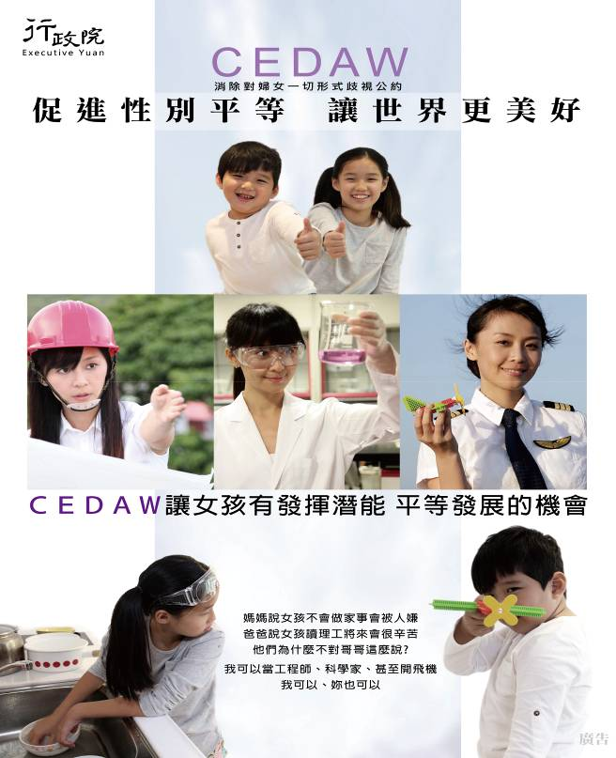
三、「發揮潛能篇」：以女孩自白的方式，吸引大眾思考對男孩女孩教育及生涯發展是否存有差異，進而認知到應破除迷思，讓女孩發揮潛能平等發展。
